编译原理 第4章作业
1、消去文法G[E]的左递归。
E → E+T | T
T → T*F | F
F → (E) | i
2、教材P145：11
3、给定文法G[S]，其产生式如下：
S → (T) | a
T → T,S | S
(1) 计算该文法各非终结符的FirstVT和LastVT集；
(2) 构造算符优先表。
4、教材P145：14
5、给定文法G[A]：A->aAd|aAb|ε，该文法得到的LR分析表如下所示。请将利用LR分析表对输入串ad的分析过程填入下表中。
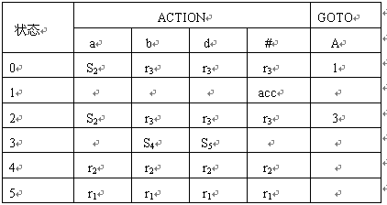
步骤 | 状态 | 栈中符号 | 余留符号 | 分析动作 | 产生式
1 | 0 | # | ad#

